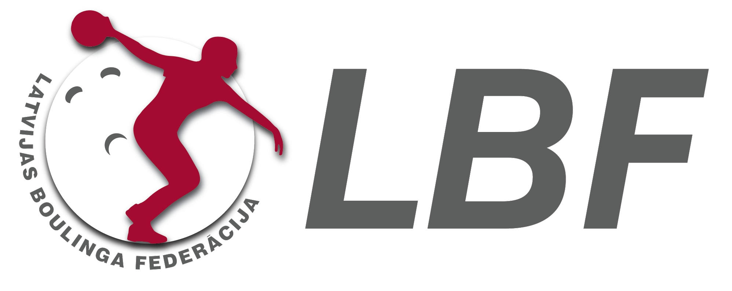

LATVIJAS BOULINGA FEDERĀCIJA
Uzvaras bulvāris 10, Rīgā, LV-1048, tālrunis (+371) 29215590, e-pasts lbf@lbf.org.lv

LBF Vadlīnijas organizējot nacionālo izlašu treniņus.

Rīgā

2021. gada 15.janvāris

Vadlīnijas izstrādātas ar mērķi noteikt pasākumu un darbību kopumu saistībā ar slimības “Covid-19” izplatību. Tās attiecināms tikai uz LBF apstiprinātajiem izlases kandidātiem un treneriem, kuriem ir atļauts aizvadīt organizētus treniņus valstī noteiktās ārkārtas situācijas laikā.

- Izlases kandidātiem pirms treniņa jāiesniedz apliecinājums:
  - ka tam nav noteikts pienākums ievērot pašizolāciju, mājas karantīnu vai izolāciju saistībā ar COVID-19 infekciju vai aizdomām par to;
  - ka tam nav konstatētas akūtas elpošanas ceļu infekcijas pazīmes (piemēram, paaugstinātu temperatūru, klepu, rīkles iekaisumu, iesnas, elpas trūkumu).
- Spēlētāji uzturoties ārpus spēlētāju zonas jālieto sejas maskas.
- Uzturoties boulinga centrā izlases treniņu laikā sportistiem un treneriem ir jāievēro distancēšanās.
- Uz viena celiņa drīkst atrasties viens spēlētājs vai vienas mājsaimniecības spēlētāji.
- Treniņi var notikt tikai boulinga centros "Zemgale" un "Bowlero" pēc iepriekš sastādīta grafika.

Apstiprinātas LBF Valdes sēdē 15.01.2021.

